OPERACIONES CON POLINOMIOS DE UNA VARIABLE

## POTENCIAS

La potencia de base *a* y exponente *n* es el producto de *n* factores iguales al número *a*:

*an= (a)(a)(a)...(a)*

*25 = (2) (2) (2) (2) (2) 73 = (7) (7) (7) 424 = (42) (42) (42) (42)*

Cuando *n* = 1, *a 1= a*

Cuando *n = 0, a 0 = 1*

# Ejercicios

1. Escribe la expresión con el exponente correspondiente en cada caso.

a) (-2) (-2) (-2) b) (*x) (x)(x) (x)* c) (b) (b) (b) (b) (b) (b) d) *x*

1. Calcula las siguientes potencies



### MULTIPLICACIÓN DE POTENCIAS

Analiza las siguientes expresiones:



Escribe una regla general para resolver multiplicaciones de potencias:

*________________________________________________________________________________________________________________________________________________________________________________________________________________________________________________*

### DIVISIÓN DE POTENCIAS

Para dividir potencias de la misma base a, se restan los exponentes.

En base a esta regla resuelve los siguientes ejercicios:



### Ejercicio

Arturo le dice María : “ Piensa y escribe un número, multiplícalo por 10, eleva al cuadrado el resultado, multiplica el resultado por 10, divide entre el número que pensaste, saca la mitad, divide entre 100. Dime cuál es el resultado final y yo te diré cuál número pensaste”. Usa la literal *a*, sigue todo el proceso descrito y explica ¿cómo puede Arturo adivinar el valor de *a?*



*TAREA*

*Simplifica las siguientes expresiones algebraicas, aplicando las leyes de los exponentes*

**

### Ejercicios

Efectúa las siguientes multiplicaciones



El valor de 

Simplifica las siguientes expresiones algebraicas:





#### POTENCIA CON EXPONENTE NEGATIVO

Una potencia de exponente negativo de cualquier base (excepto cero) es igual a la unidad dividida entre la misma base con exponente positivo:



## Ejemplos

**

Escribe el valor de *n* que hace verdadera cada expresión



## POTENCIA DE UNA POTENCIA

Observa las siguientes expresiones:



Escribe una regla general que puedas aplicar para resolver potencias de potencias

______________________________________________________________________________________________________________________________________________________________________

*Escribe los exponentes de las siguientes potencias:*

**

*SUMA DE MONOMIOS Y POLINOMIOS*

Para sumar dos polinomios, se escriben uno a continuación del otro con sus respectivos signos, se agrupan en términos semejantes y se reducen:





## Ejercicios

Completa los cuadros de adiciones, escribiendo los sumandos que faltan.

|  |  |  |  |  |
| --- | --- | --- | --- | --- |
| **x + 5** | **+** |  | **=** | **3x + 8** |
| **x2 + 2x** | **+** | **2x2 + 6** | **=** |  |
|  | **+** | **2x2 + 2x + 9** | **=** | **3x2 + 5x + 14** |

|  |  |  |  |  |
| --- | --- | --- | --- | --- |
| **a2 + 3b** | **+** | **2a2  + a** | **=** |  |
| **4a2 + 5a + b** | **+** |  | **=** | **5a2 +10a - 4b** |
|  | **+** |  | **=** | **8a2 – 11a - b** |

Determina el perímetro de las siguientes figuras

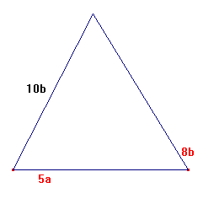

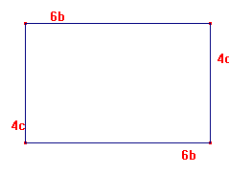

La suma de dos polinomios es . Uno de los polinomios es . ¿Cuál es el otro?

*RESTA DE MONOMIOS Y POLINOMIOS*

Observa el siguiente procedimiento para realizar la resta de polinomios :



**

**

Redacta el procedimiento que se empleó para realizar la resta de monomios y polinomios:

*_________________________________________________________________________________________________________________________________________________________________________________________________________________________________________________________*

*Ejemplo:*

**



*Ejercicios*

**

|Escribe el signo necesario ( + ), ( - ) entre cada pareja de polinomios, de manera que después unas la operación con su resultado correcto.







Considerando los valores de A, B, C y D efectúa las operaciones que se te indican.

A = x + y + 2z B = 3x – y

C = 11x + 4y –2z D = xy – 2xz + 3yz + 4

1. A + B
2. A- B
3. A + B –C
4. A + B + C +D
5. (A – B) + C

Traza una línea de color en los laberintos, desde el inicio hasta el final, de modo que al ir sumando los polinomios llegues a la salida con la suma indicada.

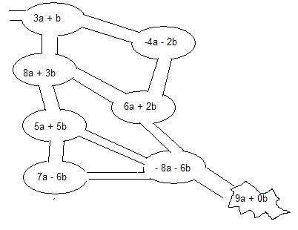

*MULTIPLICACIÓN DE MONOMIOS Y POLINOMIOS*

Encuentra el área de la siguiente figura:











Para poder resolver esta situación, hay que recordar que la fórmula empleada para sacar el área de un rectángulo es : , es decir, base por altura.

Lo primero que hay que observar es que la base está dividida en 3 segmentos por lo que hay que hacer la suma de cada uno de ellos y posteriormente se procede a realizar la multiplicación:

**

**

Escribe con tus palabras el procedimiento que se empleó para realizar la multiplicación anterior:

*_________________________________________________________________________________________________________________________________________________________________________________________________________________________________________________________*

¿Cómo se puede expresar el área de la siguiente figura?



6x

2

2x

x2

**

*Ejercicios:*

**

**

Dibuja el modelo rectangular para interpretar geométricamente la multiplicación

(2x+3)(x+1) = 2x2 +5x +3, para x = 3.

Si P = 2x – 3x2, Q = 2 – x – x2 , encuentra los resultados para P + Q, P – Q, (P) (Q), 2P y 3Q